PHP练习

本作业的目的是让您了解如何使用HTML、CSS和PHP构建应用程序。您不需要使用任何JavaScript来完成这项任务。您将能够通过使用课程内容和阅读在线资源来完成这项挑战。请完成下列要求。

概述：

在这个作业中，你要创建一个PHP文件:

（1）名为index.php

（2）index.php应该有一个包含一些文本的登录页面

例如：

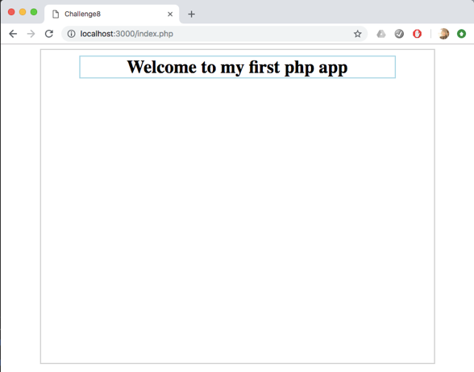

1. 读取通过$_GET超全局数组发送的参数

Read about $_GET at

https://www.w3schools.com/php/php_superglobals.asp

1. 使用echo/print向浏览器显示信息

Read about echo/print at https://www.w3schools.com/php/php_echo_print.asp

1. 执行以下6个函数:

o sayHi:

o showPic:

o showList:

o hamming:

o hammingSeq:

o Anagram:

注意:您可以单击上面的链接查看每个函数的实时演示

1. 每个函数都应该进行错误检查，以确保所有必要的参数都是正确的。

（7）如果使用了不正确的参数，则显示一条消息以显示错误。

有关如何处理错误，请参阅下面的示例截图。

（8）每个函数都应该显示一个<h1>，说明用户当前使用的是哪个函数。

注意:不要重命名这些函数或参数!我们将根据给出的评分

函数名和参数名，如果重命名它们，应用程序将无法工作。

要求:

1. 必须包含5个必需的标签

2. 页面应该包含额外的项目来通过验证

3.在比较字符串时，应该使用二进制安全字符串比较

4. 如果输入不存在或输入不正确，代码必须正确显示错误消息

5. 每个函数都应该显示一个声明，说明用户当前使用的是哪个函数。

6. 不要重命名函数或参数，否则您的项目将无法评分

7. 您必须正确地编写I/O代码，方法是在完成时关闭文件，并检查是否存在正确的错误，比如文件不存在等等。

8. 用户界面的布局和设计取决于您。无论您选择什么，都应该是组织良好、考虑周到、美观、可用的接口或逻辑上有意义的接口。布局应该看起来像是您有意做出的选择，并且能够控制它们的位置。这意味着布局不应该是杂乱无章的，因为不知道如何以有意义的方式实现用户界面、布局和/或代码。

9. 如果您愿意，您可以将功能扩展到上面提供的基本需求之外。通常超出基本需求的扩展会得到回报。

Function sayHi:

这个函数应该向用户显示一条信息:“Hi [user], what can I do for you?”

其中[user]将被$_GET[' myName ']中找到的参数填充

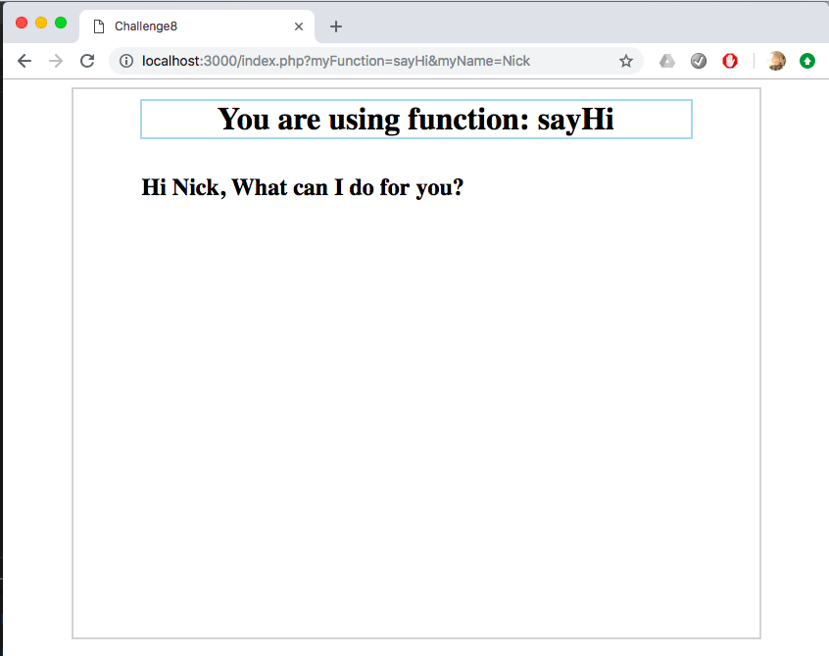

如果myName为空，则显示一条错误消息。

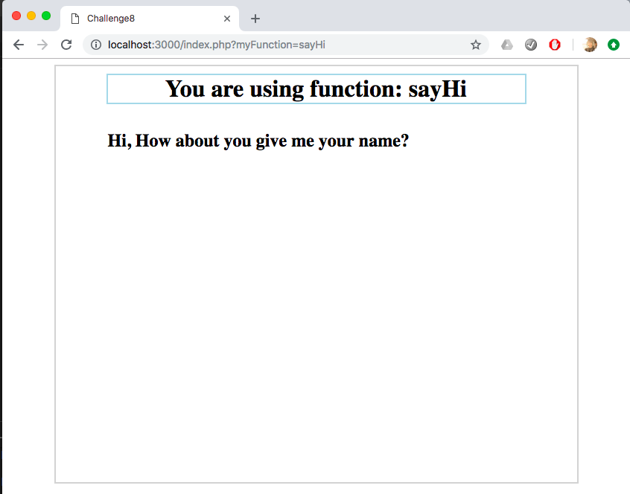

注意:

•如果您查看URL栏，您可以看到我正在使用“?”如:

o index . php ? myFunction = sayHi

•如果我想传递多个参数，我可以使用“&”来附加它们，比如:

o index . php ? myFunction = sayHi&myName =Nick

•这些参数都将出现在名为$_GET的超全局数组中。

Function showPic:

此功能应显示图像“cool.gif”。这是附属于这个作业的gif。

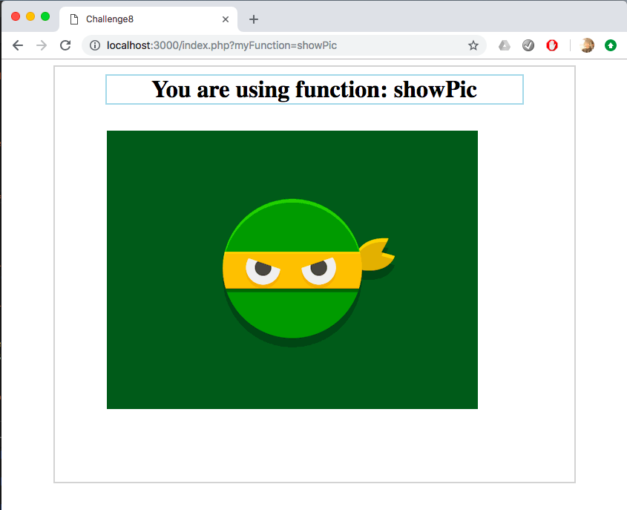

Function showList:

•该函数应该显示“list”的内容。以无序列表的形式附加到该任务。

•您需要在循环中逐行读取list.txt中的文本，并将其显示给用户。

•当您完成文件时，请确保使用fclose()，以防止内存泄漏。

•我们将使用不同的list.txt进行评分，因此请确保您的功能能够支持5个以上的项目。

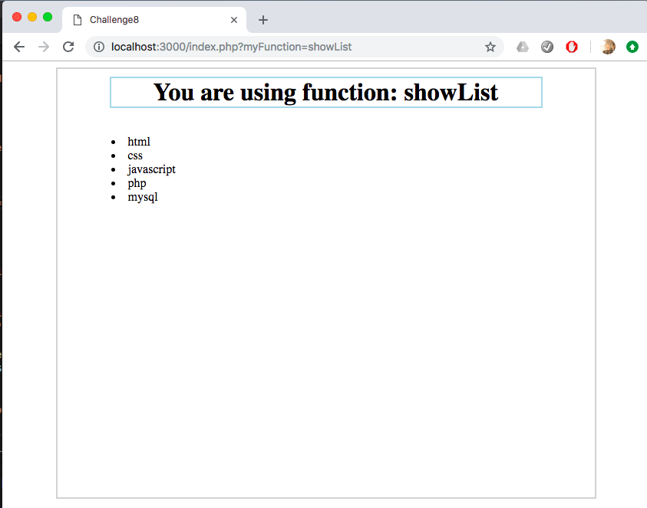

Function hamming:

•汉明序列也称为正则数，请在这里阅读:https://en.wikipedia.org/wiki/Regular_number

•这个函数应该接收一个数字的输入(例如:number is [x])

•该函数将决定给定的数字是否是汉明数•结果将打印出该数字并声明它是否是汉明数。

•示例输出:Number [x]不是hamming Number，或者Number [x]是hamming Number

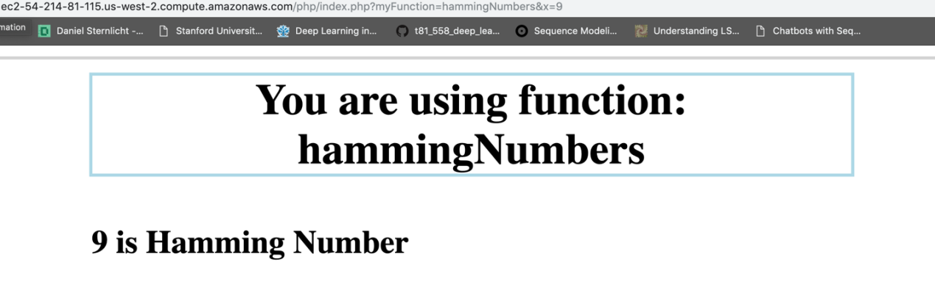

Function hammingSeq:

•这个函数应该接收一个数字作为输入(例如:number is [x])

•函数将决定给定的数字是否是汉明数

•如果它是一个汉明数，那么它将打印出汉明数的序列，直到它到达输入数为止。(示例输出x = 24: [x]是汉明数，序列= 2、3、4、5、6、8、9、10、12、15、16、18、20、24)

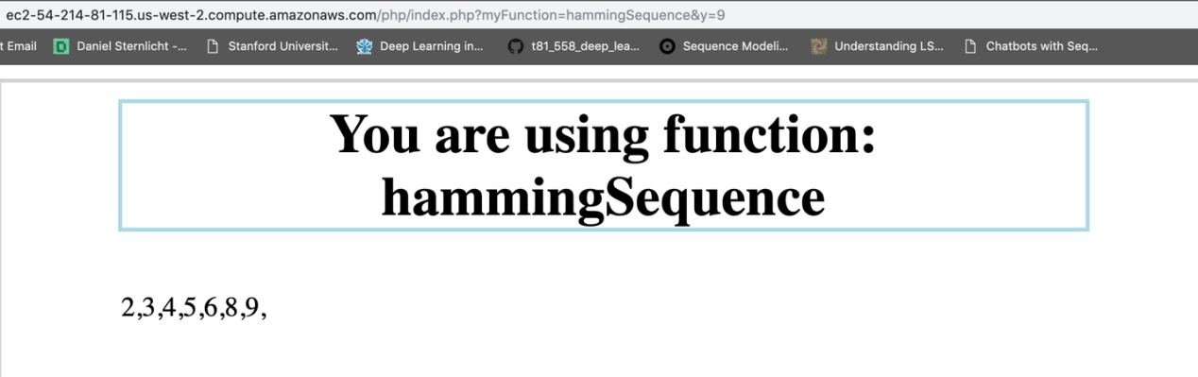

Function annagram:

•这个函数应该接收两个以逗号分隔的单词作为输入(例如:[x]，[y])

•该函数将决定单词是否为字谜

•如果这两个单词是一个字谜，该函数将输出“一个字谜!”或“不是字谜”

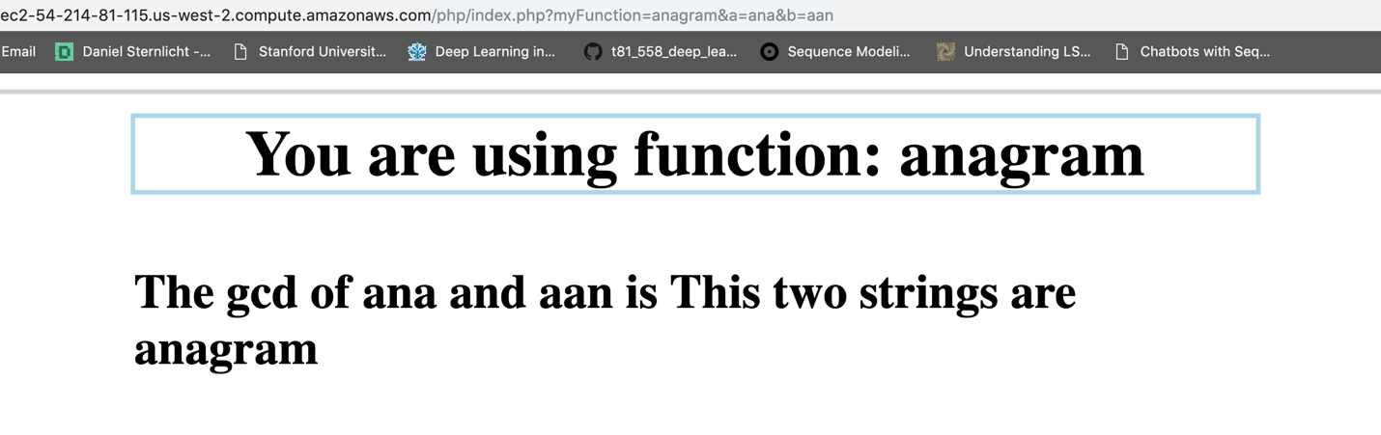

上传到Amazon EC2

•完成代码后，确保已将完成的文件上传到ec2实例中

•确保创建一个名为“WebTrainingPHP”的新目录，这样索引文件就不会与之前挑战中的其他索引文件冲突

•这些简单的问题不能成为你没有完成挑战的借口

技巧和调试

•你很可能会遇到编译错误，除非你是某种PHP编译高手，所以你需要知道如何调试。

•您可以将您需要的任何代码上载到ec2并运行命令:php index.php

•这将告诉PHP编译器编译您的代码，并列出它遇到的任何错误。

•我建议一次编写一个函数，并在编写一小段代码后尝试编译。

•或许可以从让登录页面正常工作开始。然后慢慢地添加每个函数。